Kính thưa quí bạn
Hôm nay xin gởi đến các bạn vài tin mới và có lẽ ít người để ý
1. Hai ông giám đốc CDC và FDA đểu tự cách ly vì đã tiếp xúc với người manh Virus Vũ Hán
2. Hỏi có hay không -- > Xôn Xao Thư Của Con Trai Đặng Tiểu Bình
3. Tình báo Mỹ và Anh thấy Viện Nghiên Cứu Sinh Học Vũ Hán đã đóng cửa hồi tháng 10/2019
4. Người ta vừa biết mắt là nơi lây nhiễm bịnh Virus Vũ Hán rất nhạy
5. Hy vọng là tin mừng: Người ta vừa thấy là phối hợp ba loại thuốc kháng virus đã có để trị bịnh dịch Vũ Hán có két quả khả quan (bước đầu)
6. Môt người tổ chức mừng sinh nhật ở Pasadena (CA), bất chấp lịnh cách ly, kết quả bảy tám người dính bịnh
HCD 9-May-2020
------------
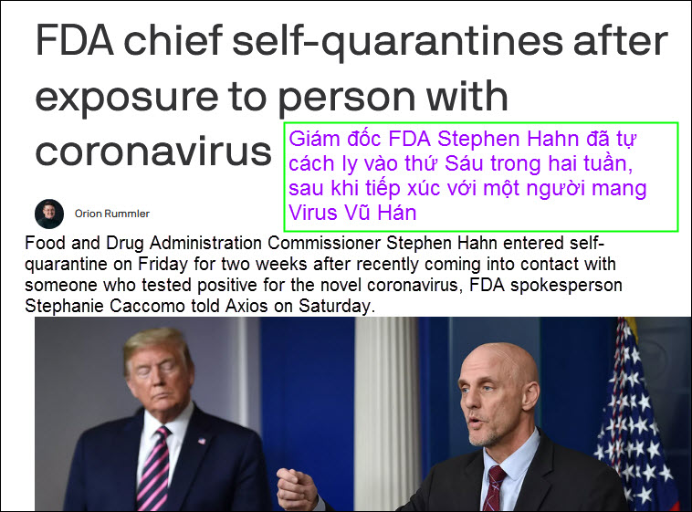
View the article. https://flip.it/5EYMwJ
HCD: Ti giờ chót ông giám đốc CDC cũng tự cách ly luôn.
Chúng ta thấy Virus Vũ Hán nầy đi cùng khắp vào cả nơi dân thường khó tới. Với trận giặc dịch nầy thì ngay cả chỉ huy trường hay người lính tuyến đầu đều cũng bị nguy hiểm gần ngang nhau.
----------
From: phuctai nguyen [mailto:phu i@y ahoo.com]
Sent: Saturday, May 09, 2020 7:10 AM
To: toan le < >
Subject: Re: Xôn Xao Thư Của Con Trai Đặng Tiểu Bình
Cam on anh Toan....Chuyen kho tin qua..Xin ngai Mao Ton Cuong co loi ban cho ban dan thien ha nho ! T/C
toan le <lekim4@yahoo.com> wrote:
Xôn Xao Thư Của Con Trai Đặng Tiểu Bình
(tôi xoá bỏ đoạn sau)
HCD: Thưa tôi không thấy bản tin gốc mà chỉ thấy ở một FaceBook, anh biết nơi đây ai post gì vào cũng được hết. Nó vá Youtube là hai ổ vịt lớn nhất hiện giờ.
https://www.facebook.com/photo.php?fbid=3373019966055109&set=pcb.3373033626053743&type=3&__tn__=HH-R&eid=ARCOWLMByQzwePI7M0OqCmyUuaU5W3PVx0gKer49cyes2BQMPjKsgbNYdJp_5DcBPpjP_Wvi5nxnkEX2
Nhận xét, trừ khi ông Đặng Phác Phương không thích sống nữa thì thôi, còn ổng viết như vậy thì chắc là sẽ té lầu, hoặc xe đụng chết như thường tình xảy ra ở Nga, ở Việt Nam hay ở Trung Quốc.
Và đây là hình người post bài nầy:
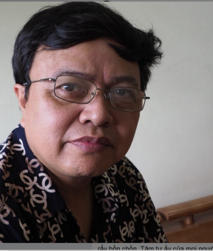
---------------
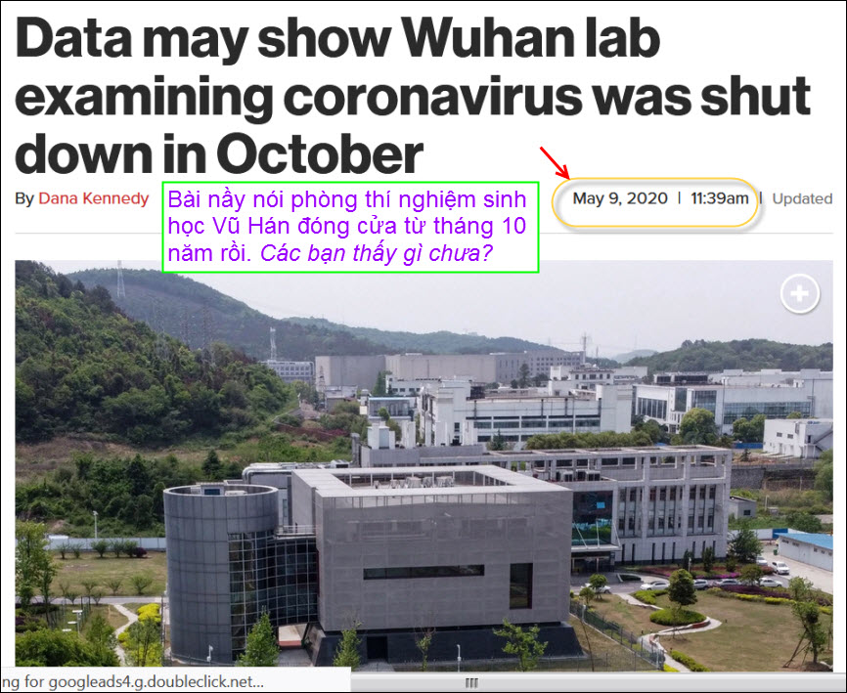
View the article. https://flip.it/b9Ukpg
(Máy dịch)-> Các nhà phân tích tình báo Hoa Kỳ và Vương quốc Anh đang xem xét dữ liệu vị trí điện thoại di động cho thấy một phòng thí nghiệm Vũ Hán bảo mật cao đang nghiên cứu về các coronavirus, có thể đã ngừng hoạt động vào tháng 10, (NBC News đưa tin).
HCD: Trung Quốc dấu kín như bưng tại sao người ta biết nó đóng cửa vào tháng 10 năm 2019. Thưa người ta thấy từ lúc đó ít hay không có vái cell phone nào ở tại vị trí nầy.
Đại khái các bạn bỏ cái cell phone trong túi, đi tới đâu người ta đều biết. Nhiều khi các bạn vừa bước vào một siêu thị thì trên cell phone đã bực ra hàng quảng cáo cho siêu thị nầy ngay. Còn như các bạn dùng cell phone tìm một quán ăn, nó hiện ra một lô các quán gần nơi các bạn đứng tìm, cho biết bạn vào quán A tuần rồi lúc mấy giờ ở bao lâu, bạn đã vào quán B bốn tháng trước và ở trong đó 2 giờ….Hỏ nhỏ các bạn có biết điểu nầy không. Điềm chỉ viên theo dõi các bạn là cái cell phone đó.
Trở lại: Trước tháng 10 data cho thấy tại địa chỉ phòng thí nghiệm có 120 cái cell phone hàng ngày. Đến tháng 10 thì mỗi ngày chỉ thấy còn có 5 cái cell phone thôi. Vậy là không có nhân viên vào làm việc, có nghĩa là đóng cửa.
Có gì quan trọng?
Bịnh dịch Vũ Hán được biết vào khảng tháng 11/2019. Tại sao phòng thí nghiệm đang làm việc ngon lành, thì tự dưng ngưng ngang. Ngưng xong bịnh dậy lên.
-----------
Nhắc chuyện vịt “lù mù” cho vui: Liên tiếp tháng nay phe ta nói Tàu cho người đi gieo rắc bịnh trên đất Mỹ lúc nơi nầy lúc nơi kia. Thí dụ ở San Jose có người đi chấm nước miếng vào từng nấm mở cửa mỗi nhà, hay ở San Diego 15000 trái cây (?) được tẩm Virus Vũ Hán, hoặc ở San Jose 15000 mặt nạ tẩm Virus Vũ Hán được bán ra… Khờ quá, muốn gieo bịnh đâu cần làm chuyện nhiêu khê như vậy. Chỉ cần cầm một ống nghiệm chứa siêu vi, lén đổ trên một xe điện ngầm ở NY, hay đổ trong một rạp hát đông người. Vậy là chắc ăn và dễ hơn nhiều.
-----------
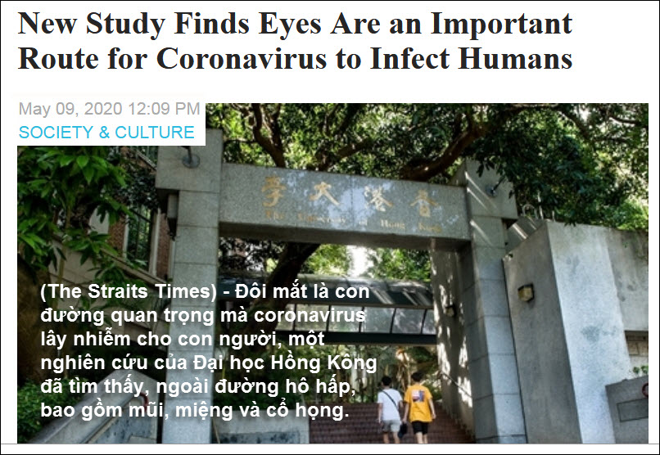
(The Straits Times) — The eyes are a key route by which the novel coronavirus infects humans, a study by the University of Hong Kong has found, in addition to the upper respiratory tract, which … View the article. https://flip.it/JxPyco
(Máy dịch)-> (The Straits Times) - Một nghiên cứu của Đại học Hồng Kông đã tìm thấy, ngoài đường hô hấp trên, bao gồm mũi, miệng và cổ họng, đôi mắt là con đường quan trọng mà coronavirus lây nhiễm cho con người,
Nghiên cứu được công bố vào thứ Sáu cũng cho thấy Sars-Cov-2 - chủng coronavirus gây ra bệnh Covid-19 - có khả năng lây nhiễm cao gấp 100 lần so với virus hội chứng hô hấp cấp tính nặng (SARS), hay Sars-Cov, và virus cúm gia cầm như H5N1, Tân Hoa Xã chính thức đưa tin.
Nhóm nghiên cứu do Tiến sĩ Michael Chan Chi Wai, phó giáo sư tại Trường Y tế Công cộng của trường đại học, thấy rằng coronavirus lây nhiễm kết mạc của con người mạnh hơn nhiều. Ở đường hô hấp mức độ lây nhiễm của nó tương đương với bệnh cúm lợn, virus cúm lợn gây ra đại dịch năm 2009.
HCD: Người mang kính an toàn hơn người không mang kính.
------------
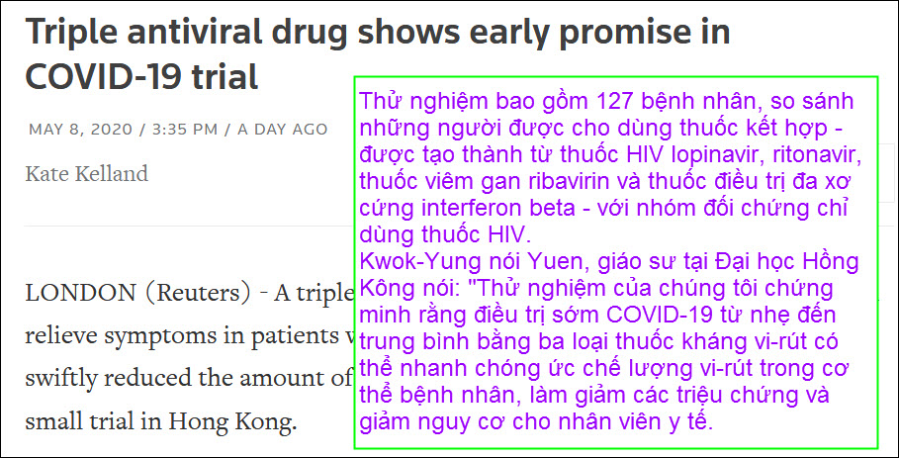
LONDON (Reuters) - A triple drug combination of antiviral medicines helped relieve symptoms in patients with mild to moderate COVID-19 infection and swiftly reduced the amount of virus in their bodies, according to results of a small trial in Hong Kong. The trial, which involved 127 patients, com... View the article. https://flip.it/oyksV4

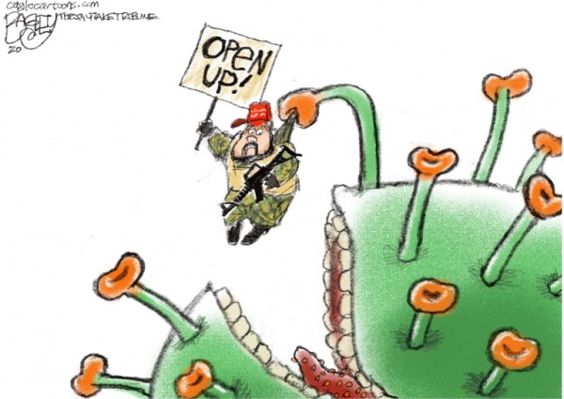

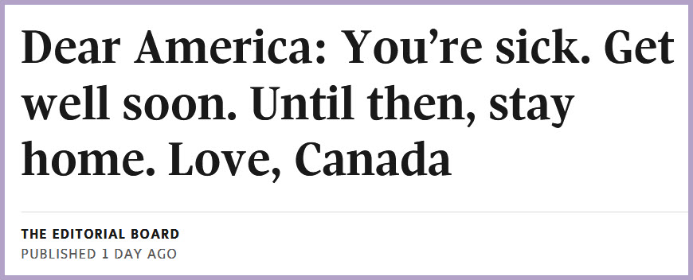

From: Duong Hoang Mai <duongh ngmai@ otmail.com>
Date: 5/8/20 3:13 PM (GMT-08:00)
To: Theresa >, 'Tan Loc Le' <letanloc_ .ca>, huy017@hotmail.com
Subject: Tiếng Việt..
Xin thưa quý anh, chị,
dương tính đúng là rất kỳ cục, mặt nạ thì có nghe (thưở còn nhỏ) ... trong biểu tình có mặt nạ chống lựu đạn cay?
..nhưng ngày nay tất cả đã quen dùng " khẩu trang"..?
Riêng DHM dùng mask và vaccine, virus, không ngại bị la là " ba rọi ", mà chỉ với ước mong là càng bỏ được nhiều
từ Hán Việt ( khẩu trang, vi khuẩn, ..vv ) đỡ lệ thuộc Tàu, lại dễ bị lầm lẫn, và tiếng Anh dễ hội nhập với quốc tế?
Thiết nghĩ, du nhập một số từ tiếng Anh vào ngôn ngữ Việt cũng rất cần thiết, như mấy chữ Laptop, Windows, Linus, Mail, vv..
rất khó dịch qua tiếng Việt và cũng không cần dịch qua tiếng Việt ?
Tiếng Đức họ cũng nhập nguyên một số từ ngữ Anh...và khi viết bài, các báo chí dùng một số từ ngữ quốc tế có gốc tiếng Anh.
Cấm túc là giữ lại trong trại lính, chỉ dùng cho quân đội ( túc là chân ? ) ...
DHM.
HCD: Cám ơn quí anh chị đã góp ý
---------------
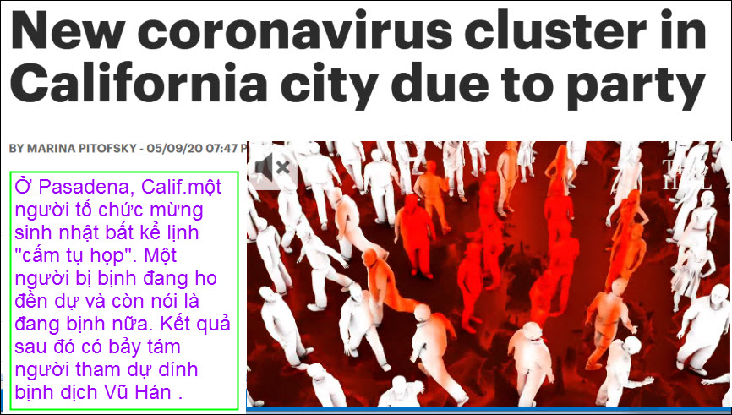
Officials in Pasadena, Calif., announced this week that they traced a cluster of coronavirus cases to a birthday party that was held after a stay-at-home guidance was issued in the city. The party was … View the article. https://flip.it/VLZGDY

